ИСТОРИЧЕСКАЯ СПРАВКА
об объекте культурного наследия

ОБЪЕКТ КУЛЬТУРНОГО НАСЛЕДИЯ РЕГИОНАЛЬНОГО ЗНАЧЕНИЯ

«Братская могила, где похоронены старший политрук Стояченко и боец Горячев, участники боев за Тулу»

г. Тула, территория Центрального парка

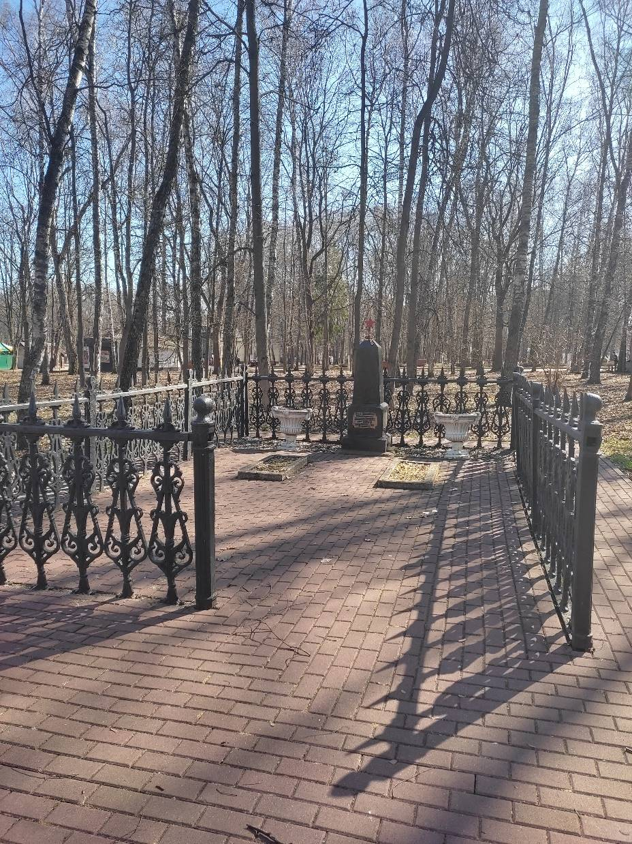 | Правовой акт о постановке на государственную охрану:  решение исполнительного комитета Тульского областного Совета депутатов трудящихся от 09.04.1969г. №6-294 «Об улучшении постановки дела охраны, эксплуатации и учета памятников истории и культуры»  Местоположение (геолокация):  54.182528, 37.590021  История создания памятника. События, с которыми он связан  В братской могиле на территории парка похоронены военком 2-й батареи 979 артиллерийского полка старший политрук Стояченко С.И. и боец Горячев В.П., погибшие во время Тульской оборонительной операции. Захоронение произведено 31.10.1941 года.  Могилы обнесены общей кованой металлической оградой. На могилах установлены бетонные цветочницы. В основании захоронения установлен обелиск из черного гранита, завершающийся пятиконечной звездой из металла, выкрашенной в красный цвет. На среднем ярусе обелиска выполнена надпись: «Здесь похоронены военком 2-й батареи 979 а.п. старш. политрук Стояченко С.И. и боец Горячев В.П., павшие при защите г. Тулы 31-го октября 1941 г.»

